Thème 3 Activité n°3 : Route du Rhum
Capacités exigibles.
- Identifier les échelles temporelles et spatiales pertinentes de description d’un mouvement.
- Calculer une vitesse moyenne.

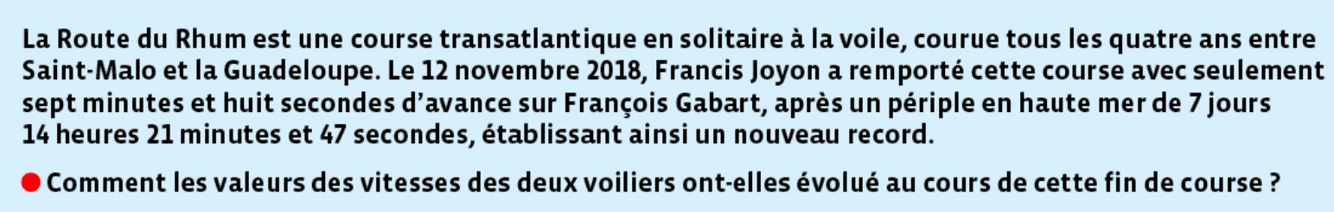
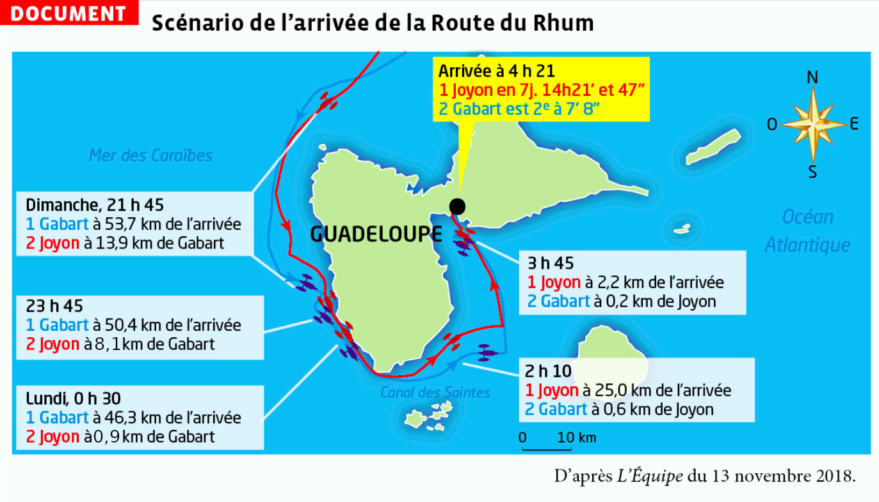
QUESTIONS
- S’APPROPRIER  Justifier que les positions d’un voilier par rapport à l’autre ainsi que les tailles des voiliers représentés sur le document ne sont pas à l’échelle.  - RÉALISER  a. Quel est le référentiel utilisé pour exprimer la position des 2 voiliers (voir act. 1)  b. À l’aide du document et des données, compléter le tableau de la page suivante en étant vigilant aux unités utilisées (retrouver d’abord les valeurs déjà données pour valider la méthode utilisée). Écrire les calculs complets dans les cellules jaunes uniquement. | 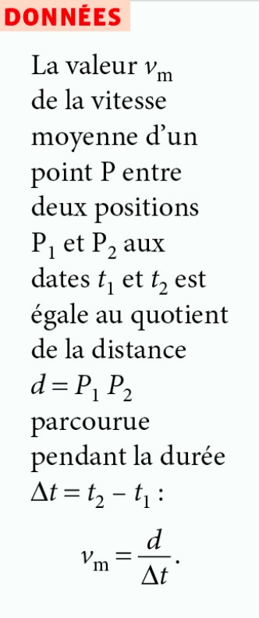

Date (h min) | Dimanche  21h45 |  | 23h45 |  | Lundi  0h30 |  | 2h10 |  | 3h45 |  | 4h21
Position de Gabart  (par rapport à l’arrivé)  (km) | 53,7 |  | 50,4
Position de Joyon
(par rapport à l’arrivé)
(km)
Durée Δt entre deux dates correspondant à deux positions successives (s) |  | 7,2 x 10³
Vitesse moyenne de Gabart (m.s⁻¹) |  | 0,46
Vitesse moyenne de Joyon (m.s⁻¹) |  | 2,3

- VALIDER
a. À l’aide du texte d’introduction, donner le retard de Gabart à l’arrivée et en déduire la durée Δt mise pour parcourir les derniers kilomètres après 3h45 le lundi.
b. En supposant que les mouvements des deux bateaux sont rectilignes uniformes dans le référentiel d’étude après 3h45 le lundi, calculer la vitesse moyenne de Gabart au moment de l’arrivée
c. À l’aide d’un calcul, estimer la distance en mètre séparant les deux bateaux au moment de la victoire de Francis Joyon et expliquer pourquoi l’arrivée fut pleine de rebondissements.
RÉPONSES
- ……

Ce qu’il faut retenir : Calcul d’une vitesse moyenne

La valeur v_{m} de la vitesse moyenne d’un point P entre deux position P₁ et P₂ aux date t₁ et t₂ est égale au quotient de la distance d = P₁P₂ parcourue pendant la durée Δt = t₂ - t₁ :

v_{m} =

avec :

v_{m} en m.s⁻¹

d en m

Δt en s

